Para as áreas da Logística e Unilever o processo de procura das ligações, é feito direto pela plataforma da Huawei, na opção 1 dia (1°), vai colocar o período que quer puxar as ligações, do primeiro dia do mês, até a data que está fazendo a auditoria. Depois vai procurar pelo Nome do agente (Funcionário) ou pelo ID do funcionário (2°), na opção de Tipo de mídia (3°), vai colocar a opção de voz para ligações, se for algum operador da Logística da Operação Taborda, vai colocar a opção de Multimídia que é de WhatsApp e depois vai Pesquisar (4°).
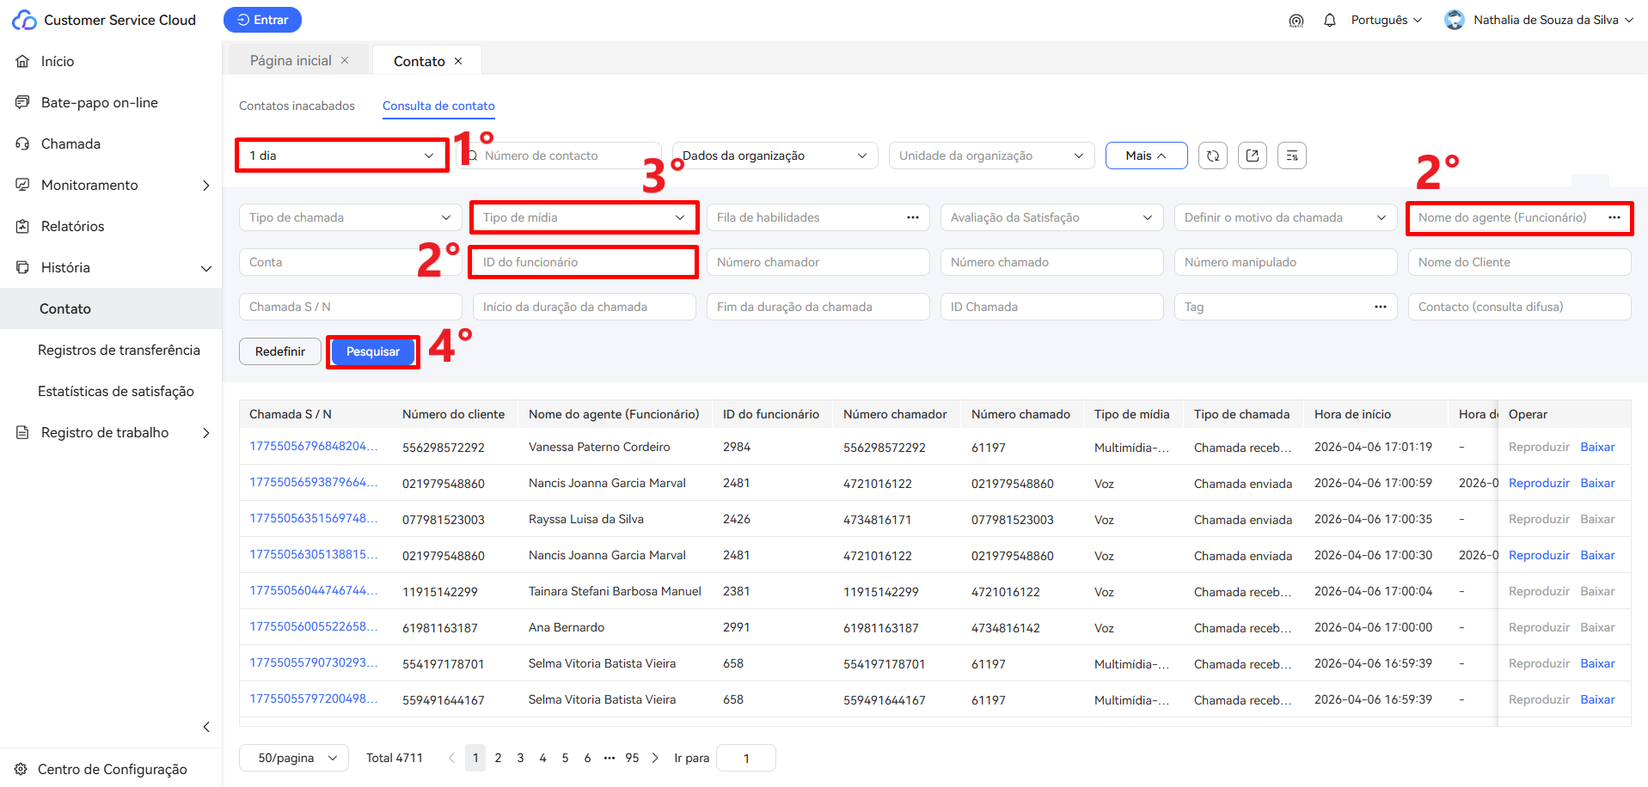

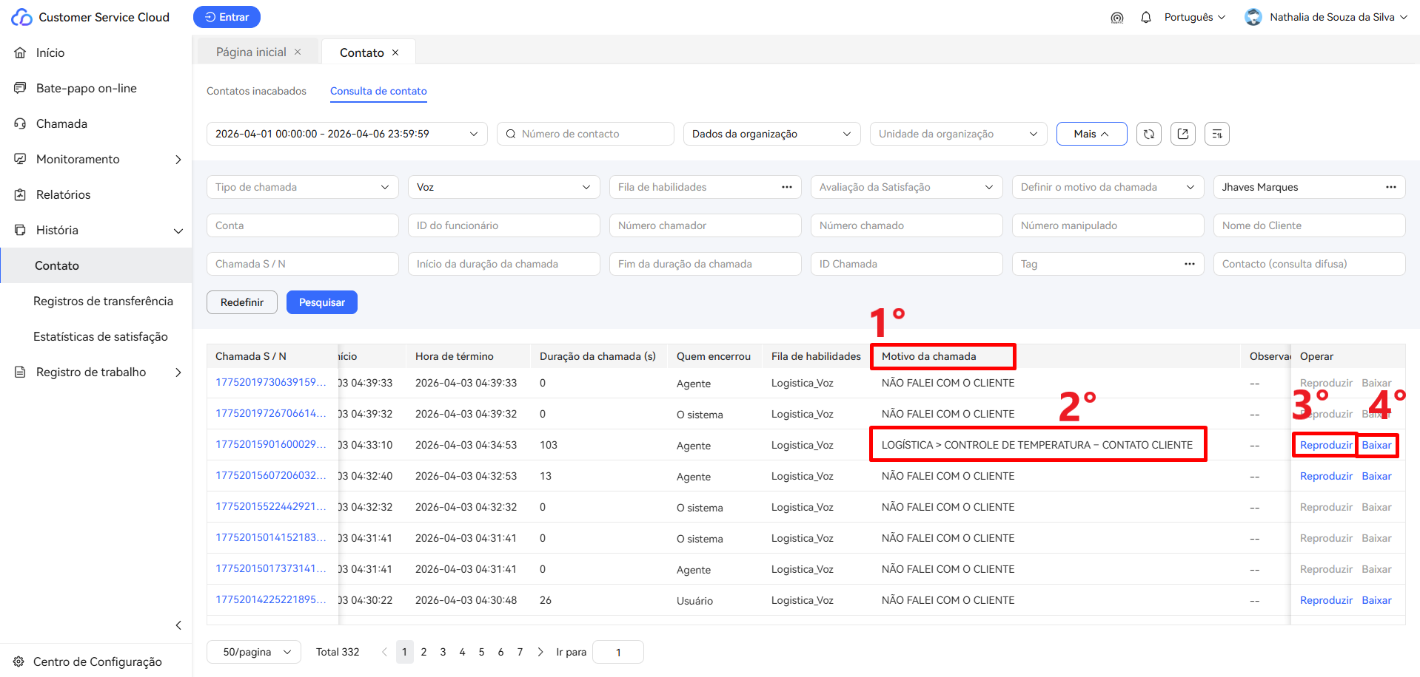
Depois de pesquisar, na parte de baixo vai trazer todas as ligações do período filtrado referente ao operador, vai ir para o lado nas colunas, até achar a coluna de Motivo da chamada (1°), nessa coluna vai verificar as qualificações das chamadas e vai procurar por alguma ligação que tenha tido sucesso (2°), geralmente vai estar com o motivo descrito, qual foi o alerta e para quem foi a ligação (motorista ou cliente). Depois de localizar a ligação através do motivo da chamada, vai clicar em Reproduzir (3°), para ouvir a ligação e realizar a auditoria na planilha do auditor (esse processo a IA já realiza), seouvir a ligação e ver que da pra auditar, é só clicar em Baixar (4°), caso não seja possível auditar essa ligação, precisa procurar outra.

